Мероприятие в форме приключенческой игры, посвященное Дню славянской письменности и культуры.
Подготовила учитель начальных классов МБОУ СОШ № 53 г. Мурманск
Алтынаманова Даяна Радиковна
Категория участников: учащиеся 1 класса.
Оформление помещения: Презентация, на плакате Старославянский алфавит.
Тема мероприятия: «Путешествие в страну славянской письменности»
Форма мероприятия: Приключенческая игра
Цель: Формирование у учащихся чувства любви и уважения к культуре русского народа
Задачи:
- Рассказать детям о значении календарной даты.
- Способствовать усвоению понятия «культура»; приобщать к русской национальной культуре.
- Вызвать живой и непосредственный интерес к истории своей родины.
- Познакомить с историей славянской письменности
Ход мероприятия
Учитель: Здравствуйте, ребята! Сегодня у нас не простой день, сегодня мы отправляемся в страну славянской письменности, и по пути Вас будут ждать большие приключения.
Итак….
(Выходит сказочница под русскую народную музыку).
Сказочница: Жили-были да не тужили мы тут без Вас, а вы вдруг, откуда ни возьмись, да на голову нашу появись.
Ну, раз уж Вы попали к нам в страну, то чтобы живыми, здоровыми, грамотными отсюда уйти, Вы должны что-нибудь важное здесь узнать, например, алфавит! Знаете Вы алфавит?
(Дети отвечают – ДА!)
Сказочница: А вот и неправда ваша, не знаете Вы алфавита нашего, свой, может, и выучили, а наш старославянский не знаете!
И поэтому отправляйтесь-ка Вы на первую станцию нашей страны, там вас ждет серьезное испытание.
(Под музыку она уходит, а Кирилл и Мефодий выходят)
Учитель: А это, ребята, славянские учителя, равноапостольные Кирилл и Мефодий.
Эти святые издавна считались покровителями «книжных людей» и учащихся.
Начиная с 1992 года, празднование Дня славянской письменности и культуры приобретает государственный характер. Совсем недавно в Москве на Славянской площади был сооружен памятник Святым братьям. Вот уже несколько лет 24 мая к этому памятнику направляются крестные ходы из московских храмов, а Святейший патриарх Московский и всея Руси совершает праздничный молебен в честь святых равноапостольных Кирилла и Мефодия. До Кирилла и Мефодия у славян не было единой письменности. Кирилл и Мефодий создали первый славянский алфавит.
Кирилл: Здравствуйте, гости дорогие, знаем мы, зачем Вы явились к нам в страну!
Мефодий:
Вот перед Вами алфавит дивный,
Сразу видно, что старинный
Буквы странные и совсем чужие,
А когда-то были всем славянам родные!
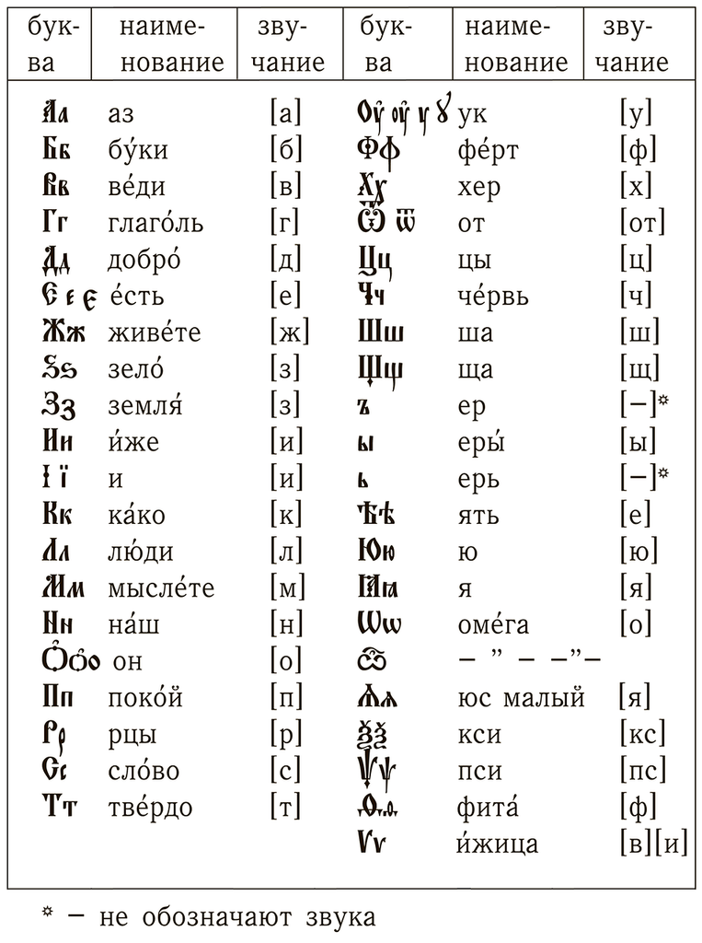
Кирилл: И вот Вам первое испытание: хором прочтите эти буквы и тогда отправитесь дальше.
(Дети читают буквы)
Мефодий: Молодцы, счастливого Вам пути!
(Звучит музыка и появляется Буратино с Мальвиной)
Мальвина: Ох, сколько же тебя, Буратино, можно учить грамоте, ну ничего ты не понял!
Буратино: Вон их учи своей грамоте, а от меня отстань!
Мальвина: Ой, гости дорогие, я знаю кто Вы. Вам надо выбраться из нашей страны и вот Вам моё испытание: посчитайте, сколько букв в старославянском алфавите? А сколько в современном? Молодцы, счастливого Вам Путешествия!
(Звучит музыка и выходит Кот-ученый)
Кот ученый: Здравствуйте, ребята, я - Кот ученый, много разного знаю, чтобы Вы дальше прошли, придется хорошенько постараться! А ну-ка, поднимитесь все со своих мест! И сейчас вы должны будете встать в такую позу, которая будет похожа на букву, которую я назову. Итак: Рцы, люди, аз, твёрдо и глаголь! Молодцы! Садитесь и счастливого пути!
(Под музыку выбегает заяц.)
Заяц-недоучка: Ой боюсь, боюсь, боюсь! Я заяц-беляк, я не простой зайчишка, а очень умный и начитанный, но так боюсь, что не справлюсь. У меня последняя станция, а я сам еще молод и не совсем хорошо знаю старославянский алфавит. Не знаю, как пишутся старославянские буквы, а современный алфавит я хорошо знаю! Так вот Вам Ваше испытание. Подскажите, какие буквы из современного алфавита похожи на старославянские. Я называю современную букву, а вы старославянскую.
( Дети называют буквы)
Заяц-недоучка: Молодцы! Ну, что же, Вы можете вернуться в свою страну Знаний. До встречи, не забывайте про нас, через год ждем Вас опять в гости!
Учитель: Ну, вот такое, ребята, у нас было приключенческое путешествие! Что нового Вы узнали?
( Дети отвечают)
Молодцы, а если кто-то хочет ещё больше о славянской письменности узнать, может почитать дополнительную литературу дома с родителями. А мы с Вами каждый год будем путешествовать в страну славянской письменности! До свидания, до скорых встреч!

